- Drop Cap
Drop cap pada microsoft office word berfungsi untuk membuat tulisan lebih besar dari pada yang lain. Dengan fungsi ini akan memberikan efek tulisan lebih tebal dan lebih besar dibanding yang lain. Fungsi ini biasanya digunakan pada saat permulaan suku kata, sehingga suku kata pertama pada sebuah kata akan tampak lebih besar dibanding yang lain. Sebagai contoh dari fungsi drop cap lihat gambar di bawah ini.
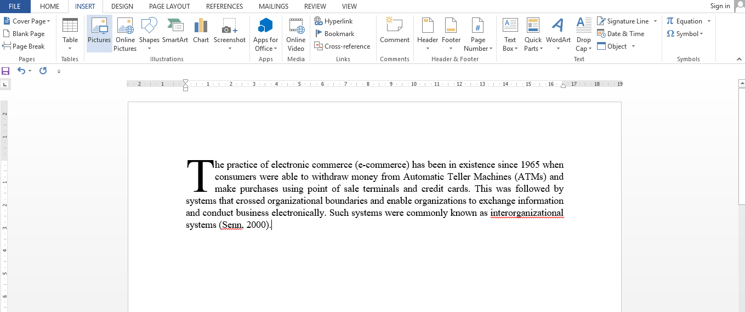
Dengan adanya drop cap tulisan kita akan lebih menarik untuk dilihat , untuk membuat drop cap pada microsoft office word, ikuti langkah-langkah berikut:
- Buka lembar kerja ms word
- Ketikkan kata atau kalimat pada lembar kerja ms word
- Selanjutnya blok huruf pertama,.
- Klik insert pada menu bar, kemudian pilih Drop Cap pada group Text.

- Pilih Drop Cap Options

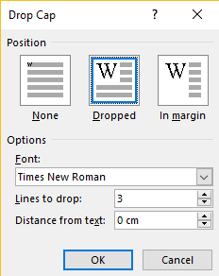
Pada menu drop cap terdapat pilihan none, Dropped dan In margin. Fungsi dari menu tersebut adalah:
- None berarti tidak memberikan efek drop cap pada text
- Dropped berfungsi untuk memberikan efek drop pada suku kata, akan tetapi efek drop cap masih terdapat dalam margin.
- In margin berfungsi untuk memberikan efek drop akan tetapi huruf yang dipilih akan terletak pada bagian samping margin.

Pada fungsi bagian Option :
- Font berfungsi memilih jenis huruf
- Lines to drop mengatur tinggi huruf
- Distance from text jarak dari huruf ke huruf berikutnya

- Column (kolom Koran)
Disini kita akan mengenal dan mempelajari cara membuat kolom pada Microsof Word yang akan membagi kolom-kolom tersebut ke dalam ukuran yang sama pada dokumen kita. Langsung saja mari kita baca langkah-langkah untuk memformat dokumen ke dalam tampilan kolom adalah :
- Pastikan tampilan dokumen dalam kondisi Print Layout. Blok paragraf yang akan diformat menjadi kolom.
Teks Paragraf
Dalam menentukan blok area yang akan diformat kolom, jika ingin sebgian teks yang akan diformat dalam bentuk kolom, pilih teks (blok teks) yang akan diformat dalam bentuk kolom. kalau sluruh dokumen maka kita hanya pilih Columns dan tentukan jumlah kolom.
- Klik tombol perintah Columns yang terdapat pada grup Page Setup dalam tab Page Layout untuk menampilkan daftar pilihan format kolom.
- Sebagai contoh, klik pilihan yang berfungsi untuk membagi dokumen/paragraf menjadi 2 kolom. perhatikan hasilnya.
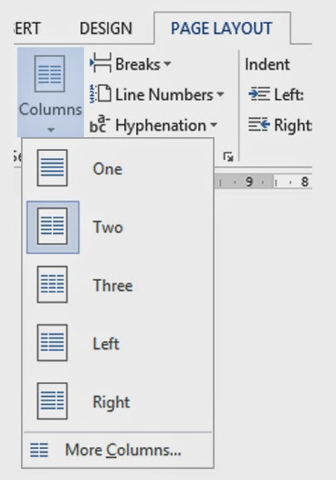
Pilihan format dalam tombol Columns

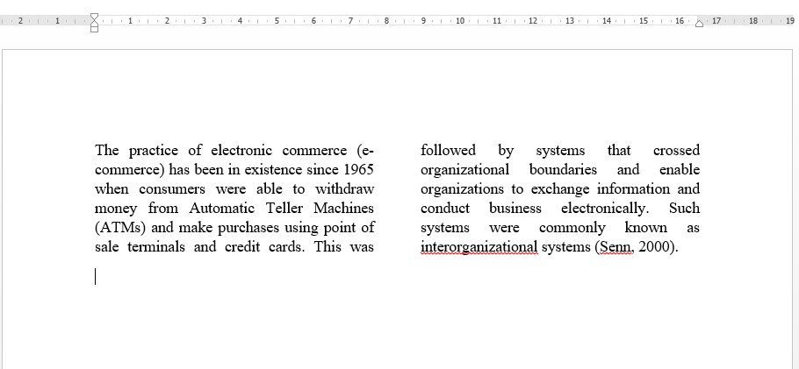
Hasil pembentukan kolom
- Dapat mengatur lebar atau jarak antar kolom dengan menggunakan garis mistar/ruler. perhatikan ilustrasi gambar dibawah ini.
penggaris untuk mengatur jarak kolom
Setelah kolom dibuat, kita bisa memodifikasi format kolom yang telah berbentuk dengan cara mengklik tombol perintah Columns yang terdapat pada grup Page Setup dalam tab Page Layout, kemudian pilih pilihan More Columns untuk membuka kotak dialog Columns.
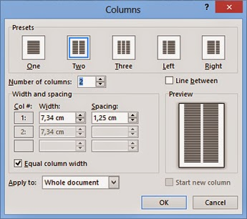
Kotak dialog Columns

Perhatikan keterangan berikut :
- Presets, untuk menentukan jumlah kolom dengan format pilihan yang telah disediakan Microsoft Word. Pilihan Left dan Right digunakan untuk membagi dokumen menjadi 2 kolom engan lebar berbeda.
- Number of Columns, untuk menentukan jumlah kolom apabila kolom tersebut tidak tersedia pada bagian Presets.
- Width and Spacing, untuk mengatur lebar dan jarak antar kolom.
- Equal Columns Width, aktifkan kotak periksa ini untuk menampilkan garis pembatas antar kolom.
- Line Between, aktifkan kotak periksa ini untuk menampilkan garis pembatas antar kolom.
- Apply To, untuk memasang tatanan format.
Whole Document, berarti format kolom akan diberlakukan pada seluruh dokumen.
This Section, berarti format kolom akan diberlakukan pada bagian/Section yang pada posisi di dalam insertion point berbeda.
Selection Text, format kolom akan diberlakukan pada bagian teks yang terpilih.
This Point Forward, format kolom akan diberlakukan mulai dari paragraf di mana insertion point berada sampai akhir dokumen.
Perhatikan beberapa contoh hasil modifikasi bentuk kolom pada gambar dibawah ini:
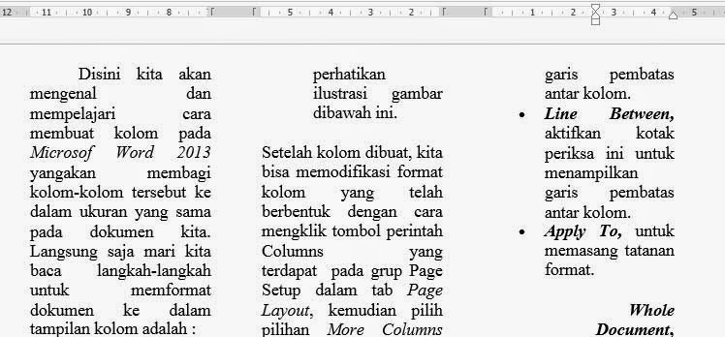

- Daftar Pustaka
Authors are encouraged to cite manuscripts mainly from primary source publications (journals) from the last ten years. In addition, authors should avoid excessively referencing their own work (self-citation).
A basic format to list the reference documents as follows:
- The reference list is arranged in alphabetical order by the authors’ last names
- If there is more than one work by the same author, order them by publication date, oldest to newest.
- If there is no author the title moves to that position and the entry is alphabetized by the first significant word, excluding words such as “A” or “The”. If the title is long, it may be shortened when citing in text.
- The first line of the reference list entry is left-hand justified, while all subsequent lines are consistently indented.
- Use “&” instead of “and” when listing multiple authors of a source.
- Capitalize only the first word of the title and of the subtitle, if there is one, plus any proper names – i. e. only those words that would normally be capitalized.
- Italicize the title of the book, the title of the journal/serial and the title of the web document.
- For any non-English articles, please write down the translation of the article in brackets [ ] after the original article’s title. Note that the original article should be written in italics.
- Do not create separate lists for each type of information source.

Some example of the reference list
Journal
Karlan, D. S., & Zinman, J. (2012). List randomization for sensitive behavior: An application for measuring use of loan proceeds. Journal of Development Economics, 98(1), 71-75.
Gabbett, T., Jenkins, D., & Abernethy, B. (2010). Physical collisions and injury during professional rugby league skills training. Journal of Science and Medicine in Sport, 13(6), 578-583. doi:10.1016/j.jsams.2010.03.007
Conference Paper/Proceeding
Williams, J., & Seary, K. (2010). Bridging the divide: Scaffolding the learning experiences of the mature age student. In J. Terrell (Ed.), Making the links: Learning, teaching and high quality student outcomes. Proceedings of the 9th Conference of the New Zealand Association of Bridging Educators (pp. 104-116). Wellington, New Zealand.
MacColl, F., Ker, I., Huband, A., Veith, G., & Taylor, J. (2009, November 12-13). Minimising pedestrian-cyclist conflict on paths. Paper presented at the Seventh New Zealand Cycling Conference, New Plymouth, New Zealand. Retrieved from http://cyclingconf.org.nz/system/files/NZCyclingConf09_2A_MacColl_ PedCycleConflicts.pdf
Dissertation
Mann, D. L. (2010). Vision and expertise for interceptive actions in sport (Doctoral dissertation, The University of New South Wales, Sydney, Australia). Retrieved from http://handle.unsw.edu.au/1959.4/44704
Books
Collier, A. (2008). The world of tourism and travel. Rosedale, New Zealand: Pearson Education New Zealand.
Airey, D. (2010). Logo design love: A guide to creating iconic brand identities. Berkeley, CA: New Riders.
Whitney, E., & Rolfes, S. (2011). Understanding nutrition (12th ed.). Australia: Wadsworth Cengage Learning.

Book Chapter
Palmer, F. (2007). Treaty principles and Maori sport: Contemporary issues. In C. Collins & S. Jackson (Eds.), Sport in Aotearoa/New Zealand society (2nd ed., pp. 307-334). South Melbourne, Australia: Thomson.
Newspaper
Matthews, L. (2011, November 23). Foodbanks urge public to give generously. Manawatu Standard, p. 4.
Little blue penguins homeward bound. (2011, November 23). Manawatu Standard, p. 5.
Rogers, C. (2011, November 26). Smartphone could replace wallets. The Dominion Post. Retrieved from http://www.stuff.co.nz/technology/gadgets/6038621/Smartphone-could-replace-wallets
Act (statute/legistation)
Health and Safety in Employment Act 1992. (2013, December 16). Retrieved from http://www.legislation.govt.nz
Internet
Ministry of Health. (2014). Ebola: Information for the public. Retrieved from http://www.health.govt.nz/your-health/conditions-and-treatments/diseases-and-illnesses/ebola-information-public

